**Nome: Durval Carvalho de Souza**

**Matrícula: 16/0005191**

**MODELO ENTIDADE RELACIONAMENTO (ME-R)**

**➔ ENTIDADES**

* MEDICO
* PACIENTE
* RECEITA
* MEDICAMENTO
* ESPECIALIZACAO

**➔ ATRIBUTOS**

* MEDICO(crm, nome, siglaEstado)
* PACIENTE(id, nome, dtNasc, sexo, {telefones},

endereco(rua, numero, cep, bairro, cidade, estado, complemento)

* RECEITA(id, dtEmissao, crm, idPaciente, posologia)
* MEDICAMENTO(IUM, fabricante, tarja, principioAtivo)
* ESPECIALIZACAO(cbo, descCBO)
* ATENDIMENTO(id, dtHorario)

➔ **RELACIONAMENTOS**

**MEDICO - atende - PACIENTE**

Um médico pode atender vários pacientes, e vários pacientes podem ser atendidos por

vários médicos.

Cardinalidae: N:M

**MEDICO - possui - ESPECIALIDADE**

Um médico pode possuir várias especialidades, e várias especialidades pode ser de

vários médicos

Cardinalidade: N:M

**CONSULTA - gera - RECEITA**

Uma consulta pode gerar várias receitas, mas uma receita só pode ser de uma consulta

Cardinalidade: 1:N

**RECEITA - contém - MEDICAMENTO**

Uma receita pode conter vários medicamentos e vários medicamentos podem está em

varias receitas.

Cardinalidade: N:M

**Diagrama de Entidade-Relacionamento (D-ER)**

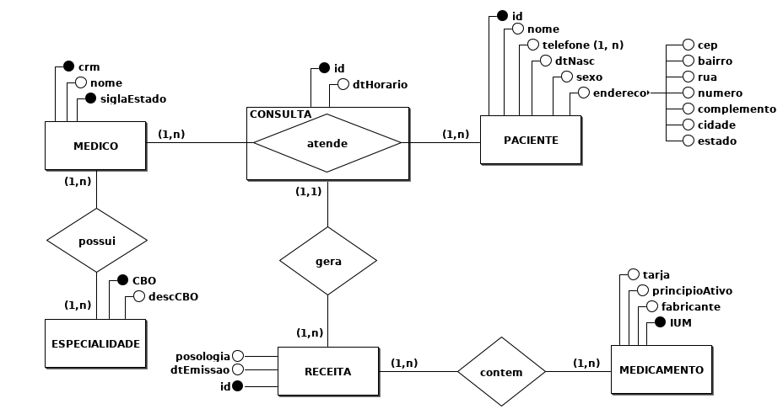

**Diagrama Lógico**

